Guía2. Desarrollo Proyecto APT
Asignatura Capstone

1. Resumen avance Proyecto APT
A continuación, encontrarás distintos campos que deberás completar con la información solicitada.

Resumen de avance proyecto APT | El proyecto APT (denominado SegurAPP en la Guía 1.5 y hoy SafeAlert) es una aplicación móvil de alerta temprana que permite a una persona en situación de riesgo avisar de forma rápida y discreta a su red de contactos de emergencia, compartiendo su ubicación. El equipo trabaja con la metodología ágil Scrum definida en la Fase 1: Ronald Bruno (Scrum Master), Bastián Trostel (Product Owner), Tomás Pérez y Cristofer Zapata (Scrum Developers).  Actividades realizadas: (1) Definición de la Product Vision, de 15 historias de usuario y su priorización con MoSCoW (Must: H1, H2, H3, H4, H9; Should: H6, H7, H8, H10; Could: H11, H13, H14; Won't: H5, H12, H15). (2) Planificación de 5 sprints de dos semanas (semanas 5 a 14), cada uno con objetivo, historias y tareas técnicas, y definición de criterios de aceptación (Definition of Done) por historia. (3) Diseño de la arquitectura y del modelo entidad-relación: frontend móvil en Ionic/Angular con Capacitor, backend en NestJS y base de datos PostgreSQL en Neon DB mediante TypeORM, empaquetados con Docker y Docker Compose. (4) Desarrollo del MVP: registro e inicio de sesión, gestión de contactos de emergencia por cuenta, obtención de la ubicación con Capacitor Geolocation, activación de la alerta por detección de movimiento (Screen Shaker) y por tres pulsaciones rápidas del botón de bajar volumen mediante un servicio de accesibilidad de Android (incluso con pantalla bloqueada), y envío de la petición de alerta con la ubicación al backend desplegado en Google Cloud Run, con confirmación por vibración. (5) Plan de pruebas de caja negra con 19 casos documentados en "Casos de Prueba.xlsx", parte de ellos ya ejecutados con evidencia. (6) Retrospectiva de sprint y Manual técnico (prerrequisitos, variables de entorno, Dockerfiles, instalación y ejecución).  Objetivos específicos cumplidos hasta el momento:  OE1 (arquitectura y UI/UX): cumplido en lo esencial. Arquitectura y modelo de datos documentados y vistas principales implementadas en Ionic.  OE2 (geolocalización): cumplido. Se integró Capacitor Geolocation y se obtienen coordenadas precisas; queda optimizar el consumo de batería del GPS en segundo plano.  OE3 (integración de servicios para notificar): en progreso. El envío de la alerta al backend en Google Cloud Run está operativo; falta el envío por SMS cuando no hay conexión (H10).  OE4 (pruebas): en progreso. Estrategia y 19 casos de prueba definidos, con ejecución parcial y capturas de evidencia; las pruebas de usabilidad y rendimiento corresponden a la Fase 3.
Objetivos | Sin ajustes. Se mantienen el objetivo general y los cuatro objetivos específicos definidos en la Guía 1.5. Los cambios realizados afectan al alcance funcional y a las tecnologías, no a los objetivos (ver sección 3).
Metodología | Se mantiene Scrum con los roles definidos en la Guía 1.5. Precisiones y ajustes:  a) Iteraciones: 5 sprints de dos semanas (semanas 5 a 14), cada uno con Sprint Backlog, Definition of Done y retrospectiva.  b) Priorización del Product Backlog con la técnica MoSCoW para acotar el alcance del MVP.  c) Estrategia de pruebas: se pasó de pruebas unitarias a pruebas manuales de caja negra con casos documentados en "Casos de Prueba.xlsx".  d) A partir de la retrospectiva, revisión obligatoria de Pull Requests en el repositorio GitHub del equipo.
Evidencias de avance | Evidencia 1 – Fundamentos del proyecto: Informe Proyecto de Título (SafeAlert), secciones de Metodología Scrum (Product Vision, historias de usuario, Product Backlog MoSCoW, Sprint Backlog y Definition of Done), Documento de Diseño (arquitectura y modelo entidad-relación) y Evidencia de retrospectiva. Demuestra que el proyecto se gestiona de forma ordenada y trazable bajo Scrum y que las decisiones de alcance están justificadas.  Evidencia 2 – Desarrollo del proyecto: aplicación en funcionamiento (frontend Ionic/Angular, backend NestJS, base de datos en Neon DB), disponible en el repositorio GitHub del equipo, junto con el Manual técnico (prerrequisitos, .env.example, Dockerfiles, docker-compose e instrucciones de instalación y ejecución en Android) y la sección de Innovación, que documenta la activación por botón de volumen y Screen Shaker y el envío a Google Cloud Run. Permite reproducir y verificar el avance real del producto.  Evidencia 3 – Pruebas: Plan de Pruebas con 19 casos (módulos Crear cuenta, Iniciar sesión y Crear contactos de emergencia; funcionales y no funcionales), planilla "Casos de Prueba.xlsx" y capturas de ejecución (casos H4, H8 y H13 adjuntos a continuación; el resto en la carpeta de evidencias). Muestra que el comportamiento esperado se contrasta con el resultado obtenido.  Resguardo de la calidad: criterios de aceptación medibles por historia (por ejemplo, botón S.O.S con al menos 40% del área de pantalla y error de ubicación menor a 50 m); pruebas de caja negra con resultado esperado definido; validación de formularios y mensajes de error genéricos en el inicio de sesión para no revelar si un correo existe; entorno reproducible con Docker; credenciales fuera del código mediante archivo .env; y revisión de código por Pull Request.  Indicadores de calidad por competencia: (1) Pruebas: plan de pruebas de caja negra con 19 casos diseñados y aplicados parcialmente con evidencia; las mejoras al producto derivadas de los resultados se incorporarán al ejecutar los casos pendientes. (2) Gestión de proyectos: planificación con Product Backlog MoSCoW, sprints y Definition of Done; control mediante retrospectiva y monitoreo del plan (sección 2), con alternativas de decisión como el descarte de H5, H12 y H15. (3) Modelos de datos: modelo entidad-relación diseñado e implementado en PostgreSQL (Neon DB) con TypeORM. (4) Solución de software: construcción del MVP en Ionic y NestJS, integración de frontend, backend y servicios nativos, e implantación mediante Docker y Google Cloud Run.  Enlaces: Repositorio: https://github.com/DesertmasterS/AV_AM_800_Grupo01 – Carpeta de evidencias de casos de prueba: https://drive.google.com/drive/folders/1K8kWDDBfa_X2PaiC1qmDcXiPH03rnTG8?usp=drive_link  Evidencias adjuntas: modelo entidad-relación y capturas de los casos de prueba H13, H8 y H4.  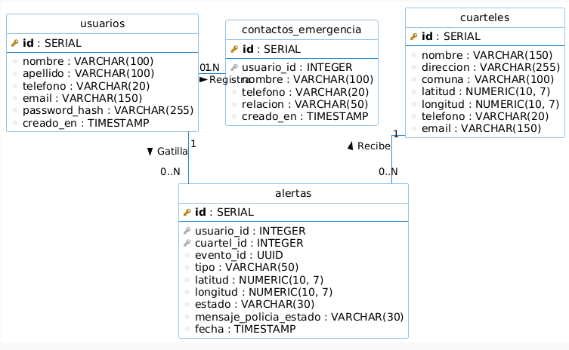  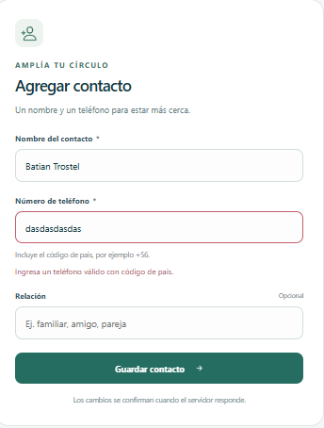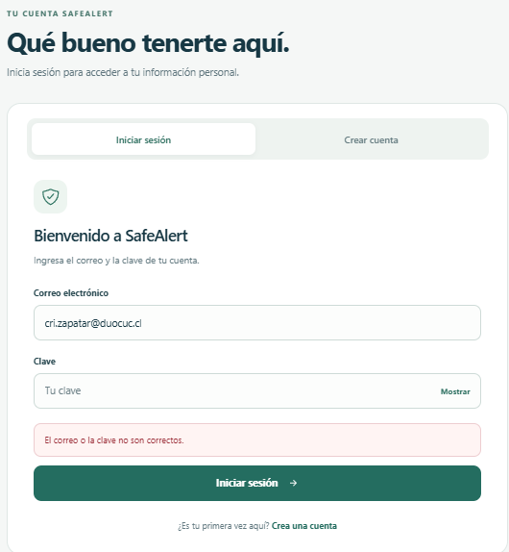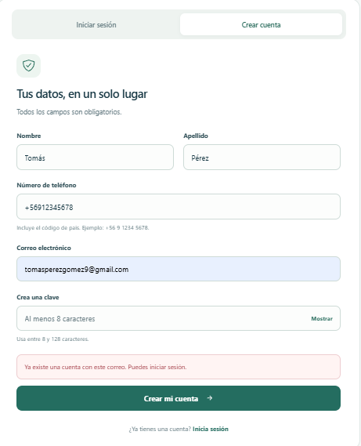
2. Monitoreo del Plan de Trabajo
Examina cuidadosamente tu plan de trabajo, enfocándote especialmente en la columna de estado de avance y ajustes.

Plan de Trabajo
Competencia o unidades de competencias | Actividades | Recursos | Duración de la actividad | Responsable | Observaciones | Estado de avance | Ajustes
C2 Gestión de proyectos | Definición de alcance, objetivos y fundamentación del proyecto (Guía 1.5) | Guía 1.5, Google Drive | S1 | Todo el equipo | Facilitador: trabajo conjunto y roles claros desde el inicio. | Completado | Cambio de nombre del proyecto: SegurAPP pasó a llamarse SafeAlert.
C2 Gestión de proyectos | Asignación de roles Scrum y configuración del entorno de trabajo | Trello, Google Drive | S1 a S4 | Ronald Bruno (Scrum Master) | Roles asignados: Scrum Master (R. Bruno), Product Owner (B. Trostel), Developers (T. Pérez y C. Zapata). | Completado | Sin ajustes.
C1 Ingeniería de requisitos | Levantamiento de requisitos: Product Vision e historias de usuario | Scrum, historias "Como… quiero… para…" | S2 a S4 | Bastián Trostel (Product Owner) | Facilitador: cada historia cuenta con criterios de aceptación (Definition of Done). | Completado | Sin ajustes. Se definieron 15 historias de usuario.
C2 Gestión de proyectos | Creación y priorización del Product Backlog | Trello, técnica MoSCoW | S2 a S4 (3 semanas) | Ronald Bruno | 5 Must Have, 4 Should Have, 3 Could Have y 3 Won't Have. | Completado y ajustada | Se aplicó MoSCoW para acotar el MVP: H5 (audio), H12 (integración municipal) y H15 (PIN/biometría) quedaron como Won't Have.
C3 Diseño de soluciones de software | Diseño de la arquitectura y del modelo de datos | Ionic/Angular, Capacitor, NestJS, PostgreSQL (Neon DB), TypeORM, Docker | S2 a S4 | Tomás Pérez y Cristofer Zapata (Developers) | Facilitador: stack conocido por el equipo y servicios en la nube accesibles. Se documentó el modelo entidad-relación. | Completado y ajustada | Backend: de Python a NestJS (TypeScript) con PostgreSQL en Neon DB. Se incorporaron Docker/Docker Compose y despliegue en Google Cloud Run.
C3 Diseño de soluciones de software | Evaluación de calidad: Definition of Done y plan de pruebas de caja negra | Casos de Prueba.xlsx, capturas de pantalla | Sprints 1 a 5 (S5 a S14) | Bastián Trostel | 19 casos definidos (funcionales y no funcionales); ejecución parcial con capturas (H4, H8, H13). | En curso y ajustada | Las pruebas unitarias se reemplazaron por pruebas manuales de caja negra con casos documentados.
C3 Diseño de soluciones de software | Evaluación de riesgos (RBS, análisis cualitativo y mitigación) | WBS/RBS Chart | S2 a S4 (1 mes) | Cristofer Zapata | El informe de avance aún no incluye la matriz de riesgos. | Con retraso | Se formalizará con los riesgos ya observados (ver sección 3).
C3 Diseño de soluciones de software | Diseño de interfaces de usuario (wireframes y UI/UX) | Ionic/Angular | S3 a S4 | Tomás Pérez y Cristofer Zapata | Las vistas se construyeron directamente en Ionic; no se incluyeron mockups formales en el informe. | En curso | Sin ajustes de fondo.
C4 Desarrollo de software móvil | Configuración del repositorio, base de datos y contenedores | GitHub, Neon DB, Docker Compose | Sprint 1 (S5 a S6) | Tomás Pérez y Cristofer Zapata | Dificultad: conflictos de código al trabajar a la vez en la conexión a Neon DB. | Completado | Se adoptó la revisión obligatoria de Pull Requests.
C4 Desarrollo de software móvil | Sprint 1: registro e inicio de sesión y gestión de contactos de emergencia (H3) | Ionic/Angular, NestJS, PostgreSQL | Sprint 1 (S5 a S6) | Tomás Pérez y Cristofer Zapata | Validación de formato de teléfono, edición y eliminación de contactos; cada cuenta ve solo sus contactos. | Completado y ajustada | Se agregó autenticación de usuarios (crear cuenta e iniciar sesión), no prevista en el plan original.
C4 Desarrollo de software móvil | Sprint 2: onboarding de permisos y geolocalización (H9, H4 fase de captura) | Capacitor Geolocation y Permissions | Sprint 2 (S7 a S8) | Tomás Pérez y Cristofer Zapata | Facilitador: plugins nativos de Capacitor; se obtienen coordenadas precisas. | Completado y ajustada | Se usan librerías nativas (Capacitor) en lugar de la API de Google Maps; el enlace de Maps se arma con las coordenadas.
C4 Desarrollo de software móvil | Sprint 3: activación de la alerta (botón S.O.S, detección de movimiento y sensibilidad: H1, H2, H8) y servicios en segundo plano | Acelerómetro, Capacitor, servicio de accesibilidad de Android | Sprint 3 (S9 a S10) | Tomás Pérez y Cristofer Zapata | Activación operativa por Screen Shaker y por botón de volumen, con la app en segundo plano y pantalla bloqueada. Pendiente validar con pruebas el ajuste de sensibilidad (H8). | En curso y ajustada | Se sumó la activación con 3 pulsaciones rápidas del botón de bajar volumen mediante un servicio de accesibilidad.
C4 Desarrollo de software móvil | Sprint 4: envío de la alerta georreferenciada y notificación a contactos (H4 fase de envío, H10) | Google Cloud Run, NestJS, enlace de Google Maps | Sprint 4 (S11 a S12) | Tomás Pérez y Cristofer Zapata | La alerta se envía en menos de 2 segundos, con confirmación por vibración. Falta el SMS de contingencia sin conexión (H10). | En curso y ajustada | El envío se orquesta desde un backend propio desplegado en Google Cloud Run; se descartó Twilio.
C4 Desarrollo de software móvil | Captura de audio de fondo al detonarse la alerta (H5) | Plugin de micrófono nativo | Planificada en Sprint 4 | Tomás Pérez | Reclasificada como Won't Have en el Product Backlog. | Ajustada (eliminada del MVP) | Eliminada del alcance del MVP por priorización MoSCoW.
C4 Desarrollo de software móvil | Sprint 5: ventana de cancelación de 5 segundos (H6), widget de pantalla de inicio (H7) y nivel de batería (H13) | Ionic, Capacitor, API de batería | Sprint 5 (S13 a S14) | Tomás Pérez y Cristofer Zapata | Planificado una vez estabilizado el envío de la alerta (Sprint 4). | No iniciado | Sin ajustes por ahora.
C2 Gestión de proyectos | Retrospectiva de sprint y documentación técnica (Manual técnico) | Docker, .env.example | S11 a S14 | Ronald Bruno (retrospectiva) y equipo de desarrollo | Retrospectiva: lo que salió bien, lo que salió mal y lo que se mejorará. Manual técnico con instalación y ejecución. | Completado y ajustada | El Manual técnico se adelantó (estaba planificado para la Fase 3).
C3 Diseño de soluciones de software | Fase 3: pruebas de estrés, usabilidad y rendimiento, corrección de errores, manual de usuario, informe final, presentación y defensa | Dispositivos reales, Casos de Prueba.xlsx | S15 a S18 | Todo el equipo | Corresponden a la fase de cierre del proyecto. | No iniciado | Sin ajustes.

3. Ajustes a partir del monitoreo
Profundiza en las observaciones de tu plan de trabajo. Analiza las actividades planificadas y señala qué aspectos facilitaron u obstaculizaron la ejecución del plan. Plantea cómo abordaste y/o abordarás los obstáculos. Por último, señala los ajustes que realizaste al plan de trabajo a partir de este análisis.

Factores que han facilitado y/o dificultado el desarrollo de mi plan de trabajo
Facilitadores
• Metodología Scrum con sprints de dos semanas, backlog priorizado con MoSCoW y Definition of Done con criterios medibles: permitió concentrar el esfuerzo en las historias Must Have y verificar cada entrega de forma objetiva.
• Tecnologías conocidas por el equipo y servicios en la nube accesibles (Neon DB, Google Cloud Run), tal como se anticipó en la factibilidad de la Guía 1.5.
• Plugins nativos de Capacitor (Geolocation y Permissions), que simplificaron el acceso al GPS y a los permisos y entregan coordenadas precisas.
• Docker, Docker Compose y un archivo .env.example, que permiten levantar backend y frontend de forma reproducible en cualquier equipo del grupo.
• Roles Scrum definidos desde la Fase 1 y repositorio compartido en GitHub, que ordenan el trabajo en equipo.
Dificultades y acciones tomadas
• Conflictos de código por trabajo simultáneo en la conexión a Neon DB. Acción: revisión obligatoria de Pull Requests antes de integrar cambios.
• Consumo de batería del GPS en segundo plano. Acción: implementar un sistema de polling que optimice la frecuencia de lectura.
• Permisos y restricciones del sistema operativo para funcionar en segundo plano y con la pantalla bloqueada (riesgo previsto en la Guía 1.5). Acción: uso de un servicio de accesibilidad nativo de Android, onboarding que explica y solicita cada permiso, y aviso si el usuario deniega uno vital.
• Alcance amplio (15 historias) para 10 semanas de desarrollo. Acción: priorización MoSCoW y descarte de H5, H12 y H15 del MVP.
• Riesgo de dejar la ejecución de pruebas para el final. Acción: ejecutar los casos de "Casos de Prueba.xlsx" módulo por módulo y registrar las capturas de inmediato.

Actividades ajustadas o eliminadas:
1) Nombre del proyecto: SegurAPP pasó a llamarse SafeAlert, nombre con el que se presenta el proyecto en el informe de avance.
2) Tecnología del backend: de Python a NestJS (TypeScript), con PostgreSQL en Neon DB (TypeORM), Docker/Docker Compose y despliegue en Google Cloud Run. Además se descartó Twilio: el envío de alertas se orquesta desde ese backend. Justificación: usar TypeScript en frontend (Angular) y backend simplifica el desarrollo y la integración, y los servicios en la nube permiten una demo funcional.
3) Geolocalización: se usan las librerías nativas de Capacitor en lugar de la API de Google Maps, que solo se emplea para generar el enlace con las coordenadas. Justificación: mayor precisión y menor dependencia de servicios externos.
4) Activación de la alerta: además del botón S.O.S y la detección de movimientos bruscos, se incorporaron tres pulsaciones rápidas del botón de bajar volumen mediante un servicio de accesibilidad. Justificación: permite pedir ayuda de forma silenciosa, sin desbloquear el teléfono.
5) Actividades eliminadas del MVP: captura de audio de fondo (H5), integración con seguridad ciudadana o municipal (H12) y bloqueo de desactivación por PIN o biometría (H15), todas Won't Have. Justificación: se priorizó lo esencial (activar, ubicar y notificar) para entregar un MVP estable en el tiempo disponible.
6) Estrategia de pruebas: se reemplazaron las pruebas unitarias por pruebas manuales de caja negra, con 19 casos documentados. Justificación: validan directamente los flujos que el usuario final utiliza (crear cuenta, iniciar sesión, gestionar contactos y S.O.S).
7) Actividades agregadas o adelantadas: registro e inicio de sesión de usuarios (no previstos en el plan original) y Manual técnico (previsto para la Fase 3). Justificación: la alerta requiere identificar al usuario y a su red de contactos, y la documentación técnica facilita que todo el equipo levante el proyecto.
8) Cronograma: las tareas de desarrollo de la Carta Gantt se reorganizaron en 5 sprints de dos semanas (semanas 5 a 14), agrupadas por objetivo de sprint, manteniendo el cierre del desarrollo antes de la Fase 3.

Actividades que no has iniciado o están retrasadas:
1) Evaluación de riesgos (RBS, análisis cualitativo y mitigación) – con retraso. Motivo: se priorizó la construcción del MVP durante los primeros sprints. Estrategia: Cristofer Zapata completará la identificación y el análisis cualitativo de los riesgos ya observados (permisos del sistema operativo, consumo de batería, conflictos de código, dependencia de servicios en la nube), con su plan de mitigación y responsable, e incorporará la matriz al informe.
2) Wireframes y mockups formales – en curso. Motivo: las vistas se desarrollaron directamente en Ionic para avanzar más rápido. Estrategia: documentar la interfaz final con capturas de pantalla como evidencia de diseño y validarla en las pruebas de usabilidad de la Fase 3.
3) Funcionalidades del Sprint 4 y 5 aún no completadas: SMS sin conexión (H10), ventana de cancelación de 5 segundos (H6), widget (H7) y nivel de batería (H13). Motivo: el esfuerzo se concentró en los activadores y en los permisos de segundo plano, que son la parte técnicamente más compleja. Estrategia: abordarlas por prioridad MoSCoW, comenzando por H6 y H10 (evitan falsas alertas y permiten notificar sin datos móviles), luego H7 y H13; las historias Could Have solo si hay holgura. El avance se revisará semanalmente en la reunión de sprint para reprogramar si es necesario.
4) Ejecución completa de las pruebas con evidencia – en curso. Motivo: algunos módulos aún están en desarrollo. Estrategia: ejecutar y documentar los casos pendientes a medida que cada módulo se cierre.
5) Actividades de la Fase 3 (pruebas de estrés, usabilidad y rendimiento, manual de usuario, informe final, presentación y defensa) – no iniciadas. Motivo: corresponden al periodo de cierre y no estaban planificadas para este momento. Estrategia: se mantienen según la Carta Gantt.

En caso de que el Proyecto APT sea grupal, en esta columna deben indicar el nombre de los responsables de cada tarea o actividad. Esto posteriormente permitirá diferenciar la evaluación por cada integrante.

